Segunda lista de exercícios

Aplicação de Processamento Digital de Sinais – SEL-0356
Departamento de Engenharia Elétrica – EESC-USP

Sinais Aleatórios – . . .

- A função densidade de probabilidade de um processo aleatório é mostrada na figura abaixo:
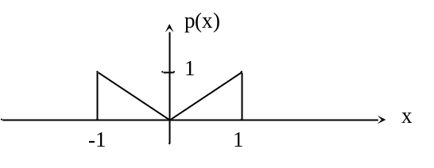
- Determine E[x], E[x²] e 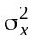.
- Se um valor dc igual a 0.5 é somado ao processo, determine novamente E[y], E[y²] e 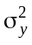.

- Seja z(t) = xcos(w₀t) – ysen(w₀t) um processo aleatório em que x e y são duas variáveis aleatórias gaussianas independentes com média zero e variância 1. Pede-se: E[z], r_{z}(t₁,t₂) e E[z²].

- Sejam x e y dois processos aleatórios independentes. Um novo processo é formado tal que u(t) = x(t) + y(t). Encontre r_{u}(τ) em função de r_{x}(τ) e r_{y}(τ).

- Sejam x₁, x₂, x₃, ... variáveis aleatórias independentes de Bernoulli, em que P(x_{i} = 1) = p e P(x_{i} = 0) = q = 1 – p. A coleção de amostras {X_{i}, i ≥ 1} forma um processo aleatório de Bernoulli.
- Construa uma seqüência típica deste processo.
- Admitindo que 8 bits consecutivos formam uma palavra código, determine a probabilidade de ocorrência da primeira palavra código construída na parte (a).

- Mostre que: 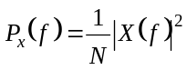

- Um processo aleatório x(n) apresenta a seguinte função de autocorrelação:

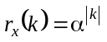

Determine os modelos AR(1), AR(2) e o espectro densidade de potência do processo x(n).

- Encontre a função de autocorrelação dos seguintes espectros densidade de potência:

- 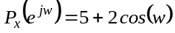
- 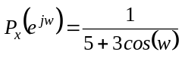
- 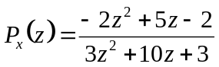

- Encontre o espectro densidade de potência de cada um dos processos aleatórios cujas funções de autocorrelação são dadas abaixo:

- 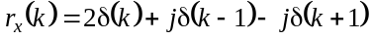
- 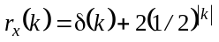
- 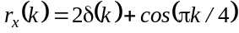

- Considere o sistema discreto no tempo mostrado abaixo. Se a entrada deste sistema é um ruído branco com potência média . Encontre o espectro densidade de potência e a potência média na saída.
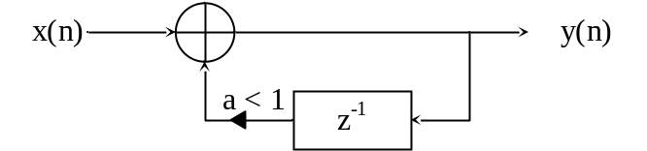

- Repita o exercício anterior para o sistema abaixo:

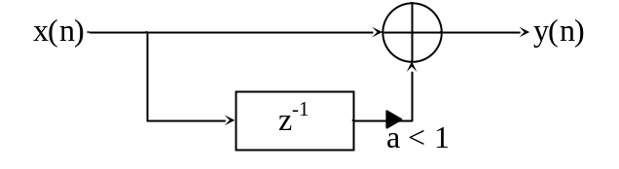

- Forneça o diagrama de blocos do filtro de Wiener operando como supressor de ruído e explique seu funcionamento bloco a bloco.

- Seja s(n) um processo AR(1) tal que 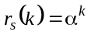, 0 < α < 1. Admitindo que s(n) é observado na presença de um ruído branco com variância 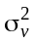 e descorrelacionado com o sinal tal que:

x(n) = s(n) + v(n)

Projete um filtro de Wiener FIR com ordem 1 para reduzir o ruído em x(n).

- Seja s(n) um processo AR(1) com espectro densidade de potência:

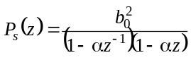

Admitindo que s(n) é observado na presença de um ruído branco com variância determine o filtro de Wiener IIR.

- Suponha que um sinal s(n) é corrompido por ruído tal que: x(n) = s(n) + v(n). Em que: 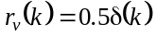 e 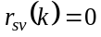. O sinal s(n) é um processo AR(1) que satisfaz a seguinte equação de diferenças:

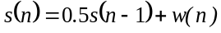

em que w(n) é um ruído de estado branco com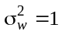. Admita também que v(n) e w(n) sejam descorrelacionados.

- Projete um filtro de Wiener FIR de primeira ordem
- Projete um filtro de Wiener causal

- Considere o sistema utilizado para estimar s(n) a partir de x(n), mostrado na figura abaixo. Sendo: 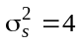; r_{x} = [ 1 0.5 0.25 ]^{T}; r_{sx} = [ -1 1 ]^{T}, encontre o valor de h(1) que minimiza o erro ε = E[|e(n)|²]e encontre o erro mínimo. (resp: 0.5 e 6.75)

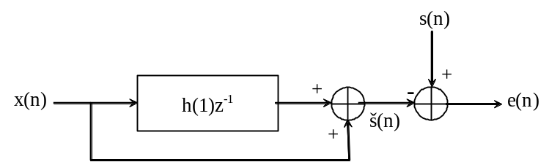

- Suponha que um sinal s(n) é corrompido por ruído tal que: x(n) = s(n) + v(n). Sendo que v(n) é descorrelacionado com o sinal e o sinal s(n) é um processo AR(1) que satisfaz a seguinte equação de diferenças:
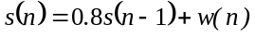
em que w(n) é um ruído de estado branco com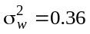. Determine o filtro de Wiener IIR causal.

